Лабораторная работа № 13.
Виджеты DropdownButton, AlertDialog, SimpleDialog

Лабораторное (практическое) занятие рассчитано на 4 часа.
Формируемые компетенции: ОК 1 - 9, ПК 1.1 - 1.6.
Цель: изучить среду быстрой разработки приложений IntelliJ IDEA. Научится разрабатывать приложения на языке Dart и Flutter.
Методическое и техническое обеспечение: Компьютер, IntelliJ IDEA, компилятор языка Dart.

Теоретические сведения

Виджеты, которые управляют другими элементами, должны создаваться в классе типа StatefulWidget. Создадим шаблон StatefulWidget, в котором будем располагать создаваемые виджеты. Пример шаблона представлен ниже:

class MyTest extends StatefulWidget {
const MyTest({super.key});
@override
State<MyTest> createState() => _MyTestState();
}

class _MyTestState extends State<MyTest> {
@override
Widget build(BuildContext context) {
return Scaffold(
appBar: AppBar(title: const Text("Test")),
body: ListView(
children: [

],
));
}
}

Основная функция для запуска

void main() {
runApp(MaterialApp(
debugShowCheckedModeBanner: false,
initialRoute: '/',
routes: {
'/': (BuildContext context) => const MyTest(),
},
));
}

1 Виджет DropdownButton

Выпадающие меню - это обычный инструмент пользовательского интерфейса, который представляет пользователю список опций одним нажатием кнопки. Это позволяет пользователю выбрать любую опцию в соответствии с предпочтениями программы.
Виджет DropDownButton имеет ряд обязательных атрибутов, которые могут быть установлены в соответствии со спецификациями пользователя. Указание этих параметров позволяет виджету функционировать должным образом в соответствии с потребностями пользователя.
Ниже приведены некоторые из важных атрибутов:

value: представляет выбранный в данный момент элемент в выпадающем списке;
onChanged: Callback функция которая вызывается, когда пользователь выбирает другой элемент из списка;
items: представляет элементы, представленные в выпадающем списке;
icon: символ, используемый для обозначения кнопки раскрывающегося списка.

Опишем список элементов выпадающего списка через List<String>.

const List<String> list = <String>['One', 'Two', 'Three', 'Four'];

Для хранения выбранного элемента из выпадающего списка потребуется дополнительная переменная, которую необходимо объявить в классе _MyTestState. Объявим поле dropdownValue и присвоим ему первый элемент из списка.

String dropdownValue = list.first;

Создадим виджет DropdownButton, как показано в программном коде ниже. Результат выполнения представлен на рисунке 1.

DropdownButton<String>(
value: dropdownValue,
onChanged: (String? value)
{
setState(() { dropdownValue = value!; });
},
items: [
DropdownMenuItem<String>(value: list[0], child: Text(list[0])),
DropdownMenuItem<String>(value: list[1], child: Text(list[1])),
DropdownMenuItem<String>(value: list[2], child: Text(list[2])),
DropdownMenuItem<String>(value: list[3], child: Text(list[3])),
],
),

Параметр items принимает набор виджетов выпадающего списка, таким виджетом является DropdownMenuItem. Виджет DropdownMenuItem принимает два параметра: значение пункта и заголовок выпадающего списка.
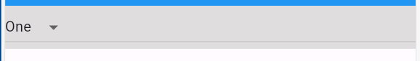
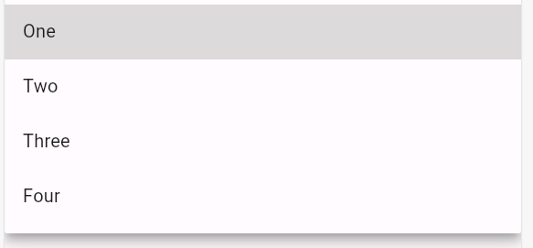
Рисунок 1 – Выпадающий список

Виджет DropdownButton относится к типу обобщения (дженерик), т.е. может хранить не только текст, но и любой другой виджет к примеру цвет.
Добавим новый DropdownButton и укажем, что он должен хранить Color, а так же создадим поля dropdownColor для хранения выбранного цвета.

Color dropdownColor = Colors.blue;

DropdownButton<Color>(
value: dropdownColor,
onChanged: (Color? value) {
setState(() {
dropdownColor = value!;
});
},
items: [
DropdownMenuItem<Color>(value: Colors.blue, child: Text(“blue”)),
DropdownMenuItem<Color>(value: Colors.red, child: Text(“red”)),
DropdownMenuItem<Color>(value: Colors.amber, child: Text(“amber”)),
DropdownMenuItem<Color>(value: Colors.cyanAccent, child: Text(“cyan”)),
],
),

2 Виджет Dialogs

Диалоговое окно - это виджет, который появляется в окне или на экране и содержит любую важную информацию или может потребовать принятия какого-либо решения. При появлении диалогового окна все остальные функции отключаются до тех пор, пока не закроется диалоговое окно. Использовать диалоговое окно можно для другого типа условий, таких как оповещение о тревоге или простое уведомление, в котором отображаются различные параметры, или также можно создать диалоговое окно, которое можно использовать в качестве вкладки для отображения диалогового окна.
Существуют три основных типа диалогов в flutter:
- AlertDialog;
- SimpleDialog;
- showDialog.
2.1 Диалог AlertDialog

Диалоговое окно оповещения (также известное как обычное диалоговое окно) информирует пользователя о ситуациях, требующих подтверждения. Диалоговое окно оповещения имеет необязательный заголовок и необязательный список действий. Заголовок отображается над содержимым, а действия - под содержимым.
Для диалоговых окон, предлагающих пользователю выбор из нескольких вариантов, рекомендуется использовать SimpleDialog.
Обычно в качестве дочернего виджета используется showDialog, который отображает диалоговое окно.
Вызов создания диалога будет производиться по нажатию кнопки виджета TextButton. Диалог будет состоять из заголовка, содержимого и кнопок управления. Пример создания диалога представлен в листинге ниже:

TextButton(
child: const Text('Show Dialog'),
onPressed: () => showDialog(
context: context,
builder: (BuildContext context) => AlertDialog(
title: const Text('AlertDialog Title'),
content: const Text('AlertDialog description'),
actions: <Widget>[
TextButton(
onPressed: () => print("Cancel"),
child: const Text('Cancel'),
),
TextButton(
onPressed: () => print("OK"),
child: const Text('OK'),
),
],
),
),
),

Результат выполнения программного кода представлен на рисунке 2. По нажатию кнопки «Show Dialog» откроется диалоговое окно с вариантами выбора действий.

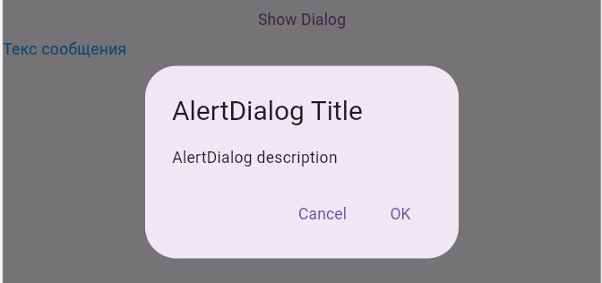
Рисунок 2 - Диалог AlertDialog
2.2 Диалог SimpleDialog

Простое диалоговое окно предлагает пользователю выбрать один из нескольких вариантов. SimpleDialog имеет необязательный заголовок, который отображается над вариантами.
Варианты обычно представлены с помощью виджетов SimpleDialogOption. Если используются другие виджеты, ознакомьтесь с разделом contentPadding для получения инструкций по использованию интервалов, ожидаемых в Material Design.
Обычно передается в качестве дочернего виджета в ShowDialog, который отображает диалоговое окно.
Вызов создания диалога будет производиться, как и в предыдущем примере, по нажатию кнопки виджета TextButton. Пример создания диалога представлен в листинге ниже:

TextButton(
child: const Text('Show Dialog'),
onPressed: (){
showDialog(
context: context,
builder: (context) {
return SimpleDialog(
title: Text('Chosse an Option'),
children: <Widget>[
SimpleDialogOption(
onPressed: () { },
child: const Text('Option 1'),
),
SimpleDialogOption(
onPressed: () { },
child: const Text('Option 2'),
),
SimpleDialogOption(
onPressed: () { },
child: const Text('Option 3'),
),
SimpleDialogOption(
onPressed: () { },
child: const Text('Option 4'),
),
],
);
}
);
},
),

Результат выполнения программного кода представлен на рисунке 3. По нажатию кнопки «Show Dialog» откроется диалоговое окно с вариантами выбора действий.

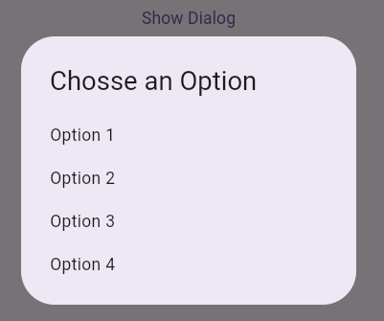
Рисунок 3 - Диалог SimpleDialog

Индивидуальные задания

Доработайте приложение с настройками, начатое на прошлой лабораторной работе. Добавьте новые элементы управление изученные в данной работе. Создайте два выпадающих списка: первый должен отвечать за цвет шрифта, а второй за его стиль (полужирный, курсив, обычный и т.д.). По клику на элемент управления должно появляться диалоговое окно. Пример структуры приложения представлен на рисунке 4.

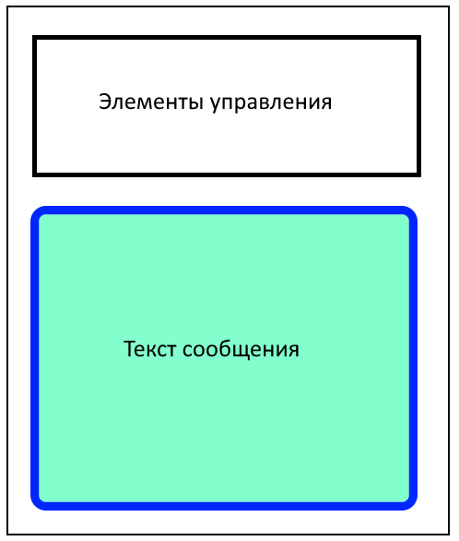
Рисунок 4 – Пример экрана

